Viernes
18
de Septiembre

Cuarto grado

Lengua materna
(Bilingüe)

Preguntas sobre las preguntas

Aprendizaje esperado: Formula preguntas para guiar la búsqueda de información e identifica aquella que es repetida, complementaria o irrelevante sobre un tema.
Énfasis: Perfecciona la redacción de preguntas para la búsqueda de información útil.

¿Qué vamos a aprender?

En esta sesión vas a seguir reflexionando sobre las preguntas que elaboras para realizar una investigación y conocerás algunas recomendaciones para hacerlas de forma efectiva, de tal manera que te ayuden a obtener la información que necesitas sobre el tema que te interesa.

Además, si hablas mazateco, en esta sesión podrás practicarlo. Y si no lo hablas, podrás conocer un poco de esta lengua indígena.

Los mazatecos habitan en las regiones de la Cañada y el Valle del Papaloapan-Tuxtepec. Los mazatecos de la parte alta se autonombran como chota énná y en la parte baja y en la cuenca del Papaloapan shuta énima. Sin embargo, hay más variantes de esta lengua.

Algunos de los textos de esta sesión, también se escribirán en mazateco. Esperamos que sea interesante para ti.

¿Qué hacemos?

- Reflexiona sobre la importancia de las preguntas.

En muchos momentos del día planteas preguntas sobre diferentes temas, por lo que es necesario desarrollar la habilidad para formular buenas preguntas. Lee con atención lo siguiente:

El planteamiento de preguntas efectivas es un componente crucial para la búsqueda de información y en consecuencia para aprender. Las preguntas ayudan a los estudiantes a la búsqueda de información para la construcción de sus propias ideas, lograr un aprendizaje significativo y construir conocimientos | ¡Koa s’in na! Jè kjoa chònangiya koin ni xi nió basenkao ná nga jme ni xi me ná jchaa koa a sin koan ná, jè kjoa chònangiya koi ni xi nió binyakao jé xi k’otaya nga báts’ae mje ni xi mele nga skoe koa sinjkin ya kjoa fa’aetsenle, koachénle je kjoa fa’aetsen xi koanle koa nkjin tokon koan.
Es importante recordar que hay diferentes tipos de preguntas. En términos generales existen dos tipos de preguntas: las preguntas abiertas y las preguntas cerradas. | Jào jkoya mani kjoa chònangiya: tjin xi tix’an’dele, koa tjín xi to njgo kjoa kixi ya ntjíle.
Una pregunta es una interpelación que se realiza con la intención de obtener información, esperamos recibir la respuesta que debe incluir los datos buscados. | Njgo kjoa chònagiya koi xi machén ná nga sokò ná mjéni xi mená jchaa, ch’oyalee nga sokò ná mje xi ti bats’ae.
Una pregunta efectiva o adecuada: | Njgo kjoa chònangiya xi nda sin s’enda
Tiene un propósito claro ya sea evaluativo, (valorar el conocimiento), o retórico (provocar el pensamiento). | Be mjé ni xi mele koa síngjin kjoa fa’aètsen ná
No se limita a si alguien puede o no responder, sino que revela un aprendizaje. | Li ts’a toya fet’a ts’a y’a xi male koa ts’a li male, kjoa n’ió bas’ae mjeni xi maná
Fomenta la comprensión y la transferencia de conocimiento. Invita a pensar y conduce a un pensamiento más profundo. | Báts’aele nga majin ná koa fich’ó k’at’a le kjoa fa’aètsen ná. Síkja aetsen ná koa ngjiin fikao kjoa fa’aètsen ná.
Provoca conexiones útiles, tanto interpersonales como entre contenidos. | Sí ngóson kjoa fa’aetsen, koa mjéni xi mená.
Requiere acercarse a su respuesta de distintas maneras, que interpreten y unan varias fuentes de información para dar una respuesta de calidad. | Koa ngjin jkoya jkoa kìxiya tjoéjin, xi koasin koan kaóyale, mjéni nganda s’eni xi mená jchaa.
Puede ser respondida de distintas maneras. | Ts’oa nde nga ngjin jkoya josin tjìnele nga koan kìxiya.

- Consulta el siguiente sitio de Internet, si te es posible. Ahí podrás encontrar cuáles son las características de una buena pregunta.

¿Cuáles son las características de una buena pregunta?
https://ideasqueinspiran.com/2018/03/22/caracteristicas-de-una-buena-pregunta/

Considera lo siguiente cuando plantees una pregunta:

- El planteamiento de una pregunta clara debe invitar a pensar y a generar otras preguntas que te ayuden a seguir buscando información sobre el tema que te interesa.
- Si se plantean preguntas claras en su propósito, cuando se obtienen las respuestas e integras la información, se puede saber más fácilmente qué información ya está repetida, cuál complementa los datos o cuál es irrelevante para el tema.

El Reto de Hoy:

Realiza las siguientes actividades:

- Elabora una pregunta cerrada y una pregunta abierta sobre la opinión que tienen tus hermanos y familiares sobre los Mazatecos.

- ¿En cuál de los siguientes párrafos se indica cómo se divide la Sierra Mazateca?

Los mazatecos son un pueblo indígena de México, que habita al norte del estado de Oaxaca y sur del estado de Veracruz y Puebla. Su nombre en Idioma español proviene del náhuatl mazatl o venado, mientras que ellos mismos se llaman en su lengua indígena “Chota énná” “gente que habla nuestra lengua”.

La región tradicional de idioma mazateco comprende la Sierra Mazateca y se divide en Mazateca Alta (con las subregiones de Tierra fría y Tierra templada) y la Mazateca Baja (o Tierra caliente), en las regiones oaxaqueñas de la Cañada y el valle de Papaloapan-Tuxtepec.

Recuerda que cuando elabores preguntas, deben ser efectivas o adecuadas. El planteamiento de preguntas efectivas es un componente crucial para continuar aprendiendo.

Si tienes la fortuna de hablar y escribir una lengua indígena aprovecha este momento para practicarla. Responde a las preguntas o platica con tu familia en tu lengua.

¡Buen trabajo!
Gracias por tu esfuerzo

Para saber más

Lecturas

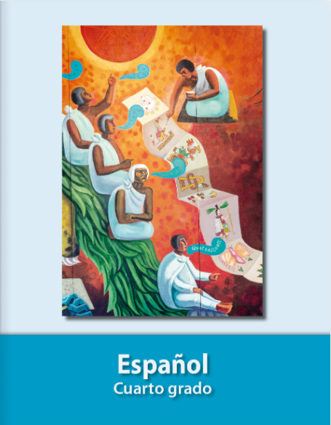
https://libros.conaliteg.gob.mx/20/P4ESA.htm

